涉执房地产处置司法评估报告

估价项目名称：江西省景德镇市两套住宅和一套非住宅市场价值评估
估价委托人：江西省景德镇市中级人民法院
房地产估价机构：江西开元房地产土地资产评估咨询有限公司
估价报告编号：赣开元（2019）（估）房字第0712号
注册房地产估价师： 高 娜 注册号：3620180023
曾国盛 注册号：3620140027
估价报告出具日期：2019年7月22日
致估价委托人函
江西省景德镇市中级人民法院：
承蒙委托，我公司选派注册房地产估价师高娜、曾国盛对贵单位委托的位于江西省景德镇市两套住宅和一套非住宅房地产进行了价值时点为2019年7月17日，估价目的是“为人民法院确定房地产处置参考价提供参考依据”的物业价值评估。
根据《中华人民共和国城市房地产管理法》、《房地产估价规范》、《司法鉴定程序通则》，以及有关房地产法规和政策，我们遵循估价原则和行业标准，按照估价工作程序，进行市场调查和实地勘查，综合考虑影响房地产价格的各项因素，选用收益法、比较法进行评估计算，并依据估价人员的专业经验，最终确定估价对象于价值时点2019年7月17日在满足全部假设和限制条件下的估价结果为￥236.45万元，人民币大写贰佰叁拾陆万肆仟伍佰元整。
（详见下页估价结果汇总表）

特别提示：
- 上述估价结果中不包含估价对象使用及处置时欠缴的水电暖气费、物业管理费、司法诉讼费用、拍卖佣金、过户税费及其他应付费用等。
- 双方当事人若对本 次估价结果有异议，需在收到本评估报告5日之内提出书面申请,双方当事人自收到本评估报告5日之内未提出书面异议的，此评估报告正式生效;
- 本估价报告自出报告之日起一年内有效。

法定代表人签章

江西开元房地产土地资产评估咨询有限公司
二〇一九年七月二十二日

估价结果汇总表
（币种：人民币）
《房屋所有权证》证号 | 房屋所有权人 | 坐落 | 结构 | 设计用途 | 评估楼层/总楼层 | 建筑面积（㎡） | 评估单价（元/㎡） | 评估总价（万元）
景房权证私字第34714号 | 胡秋红 | 景德镇城区瓷都大道豪德贸易广场四街77号店 | 钢混 | 商业、金融、信息 | 1-3/3 | 90.53 | 8416 | 76.19
景房权证私字第47954号 | 胡秋红 | 景德镇城区昌江大道远东怡景花园8栋301-501复式 | 混合 | 住宅 | 3-5/5 | 210.77 | 5190 | 109.39
景房权证私字第46300号 | 胡秋红 | 景德镇城区太白园锦龙家居大世界二期1栋B号楼604室 | 混合 | 住宅 | 6/6 | 101.14 | 5030 | 50.87
合计 |  |  |  |  |  | 402.44 | // | 236.45

备注：估价对象1（景德镇城区瓷都大道豪德贸易广场四街77号店），不动产产权情况表显示所在楼层为三层建筑物的第一层，估价人员对估价对象进行了实地查勘，发现估价对象实际为三层建筑物的一到三层，根据估价对象实际状况，本次假设估价对象评估楼层为三层建筑物的一到三层。

目录
一、估价师声明 5
二、估价假设和限制条件 6
三、估价结果报告 9
（一）估价委托人 9
（二）房地产估价机构 9
（三）估价对象 9
（五）价值时点 14
（六）价值类型 14
（七）估价依据 14
（八）估价原则 15
（九）估价方法 15
（十）估价结果 15
（十一）估价人员 16
（十二）实地查勘期 16
（十三）估价作业期 16
四、附件 17

一、估价师声明
我们郑重声明：
- 注册房地产估价师在估价报告中对事实的说明是真实和准确的，没有虚假记载、误导性陈述和重大遗漏。
- 本估价报告中的分析、意见和结论是注册房地产估价师独立、客观、公正的专业分析、意见和结论，但受到本估价报告中已说明的估价假设和限制条件的限制。
- 注册房地产估价师与本估价报告中的估价对象没有现实或潜在的利益，与估价委托人及估价利害关系人没有利害关系。
- 注册房地产估价师对估价报告中的估价对象、估价委托人及估价利害关系人没有偏见。
- 注册房地产估价师是依照中华人民共和国国家标准《房地产估价规范》（GB/T 50291-2015）、《房地产估价基本术语标准》（GB/T 50899-2013）以及相关房地产估价专项标准进行分析，形成意见和结论，撰写本估价报告。
- 注册房地产估价师已于2019年7月17日对估价报告中的估价对象进行了实地查勘。
- 在本次估价报告撰写过程中，没有外部专家和单位对本估价报告提供过重要专业帮助。
- 注册房地产估价师在估价作业过程中严格遵守职业道德。
注册房地产估价师
姓名 | 注册号 | 签字 | 日期
高 娜 | 3620180023 |  | 2019年7月22日
曾国盛 | 3620140027 |  | 2019年7月22日

二、估价假设和限制条件
（一）估价假设
●一般假设：
1．假定任何有关估价对象的运作方式、程序符合国家、地方的有关法律、法规。在价值时点时，估价对象权属合法、清晰、无争议，并能够正常上市交易。
2．假定在价值时点时的房地产市场状况是公开、平等、自愿的交易市场。
3．以产权人合法取得估价对象权属文件，且无权属纠纷，符合法律、法规规定，在市场上可转让为假设前提。
4．本次估价中，估价人员对估价对象进行了实地查勘，同时对房屋安全、建筑质量、环境污染状况给予了必要关注，估价人员无理由怀疑估价对象存在安全隐患且无相应的专业机构进行鉴定和检测，故假定估价对象房屋是安全的，周边环境是安全。
5．估价人员对估价委托人提供的《房屋所有权证》、江西省景德镇市中级人民法院委托书、江西省景德镇市中级人民法院执行裁定书和景德镇市不动产登记档案馆出具的“不动产产权情况表” 复印件进行了仔细核对，并对估价委托人提供的其他估价相关资料进行了审慎检查，无理由怀疑估价委托人提供的情况和资料的合法性、真实性、准确性和完整性，但未向政府有关部门核实和查证，故假定估价委托人所提供资料是合法、真实、准确和完整的。
6. 本估价报告中的估价对象房地产市场价值，未考虑估价对象可能存在的原有租赁权和用益物权的影响。
7. 本估价报告中的估价对象房地产假定人民法院拍卖（或者变卖）财产之日的评估对象状况和房地产市场状况与实地查勘完成之日的状况相同。
●背离事项假设：
1.本次估价报告不考虑评估对象被查封以及原有的担保物权和其他优先受偿权情况，视为没有查封、未设立担保物权及其他优先受偿权的财产进行评估。
依据不足假设：
1. 本次评估未掌握评估对象欠缴税费（含物业费、供暖费、水电气费等）的相关情况，故本次未考虑估价对象可能存在的物业管理费、水费、电费、气费等欠费。
不相一致假设：
估价对象1（景德镇城区瓷都大道豪德贸易广场四街77号店），不动产产权情况表显示所在楼层为三层建筑物的第一层，估价人员对估价对象进行了实地查勘，发现估价对象实际为三层建筑物的一到三层，根据估价对象实际状况，本次假设估价对象评估楼层为三层建筑物的一到三层。
（二）限制条件
1．本估价报告仅应用于确定拍卖底价提供房地产市场价格参考意见，若改变估价目的及使用条件需向本估价机构咨询后重新出具报告。
2．未经估价机构和估价委托人书面同意，本报告的全部或部分及任何参考资料均不允许在任何公开发表的文件、通告或声明中引用，亦不得以其他任何方式公开发表。凡因报告使用人不当使用估价报告而引起的后果，估价机构及估价人员不承担相应的责任。
3．若改变估价目的、价值时点、估价假设前提及使用条件，估价结果亦会发生变化，需向本估价机构咨询后重新出具报告。由此对估价报告使用人造成的损失，估价机构不承担任何责任。
4．估价结果是反映估价对象在本次估价目的下的房地产价值，估价中未考虑国家宏观经济政策发生变化、市场供应关系变化、市场结构转变、遇有自然力和其他不可抗力等因素对房地产价值的影响，也没有考虑估价对象将来可能承担违约责任的事宜，以及特殊交易方式下的特殊交易价格等对评估价值的影响。当上述条件发生变化时，估价结果一般也会发生变化。
5.本估价报告仅是在报告中说明的假设条件下对估价对象市场价值进行的合理估算，报告中对估价对象权属情况的披露不能作为对其权属确认的依据，估价对象权属界定以有关权利管理部门认定为准。
6．本估价报告一式叁份，估价委托人贰份，本机构存档壹份。
7．本估价报告自出报告之日起一年内有效。
8．本估价报告经估价机构盖章并由注册房地产估价师签字后方可使用。由江西开元房地产土地资产评估咨询有限公司负责解释。
（三）其他说明事项
1．本估价报告中的数据全部采用电算化连续计算得出，由于在报告中计算的数据均按四舍五入进行取整，因此，可能出现个别等式左右不完全相等的情况，但此种情况不影响计算结果及估价结论的准确性。
2.因财产拍卖（或者变卖）日期与价值时点不一致，评估对象状况或者房地产市场状况的变化会对评估结果产生影响；
3.在评估结果有效期内，评估对象状况或者房地产市场发生明显变化的，评估结果应当进行相应调整；
4.委托人或者评估报告使用人应当按照法律规定和评估报告载明的使用范围使用评估报告，违反该规定使用评估报告的，房地产估价机构和注册房地产估价师依法不承担责任；
5.评估结果不等于评估对象处置可实现的成交价，不应被认为是对评估对象处置成交价的保证。

三、估价结果报告

（一）估价委托人
名称：江西省景德镇市中级人民法院

（二）房地产估价机构
估价机构名称：江西开元房地产土地资产评估咨询有限公司
法定代表人：颜松
房产资质级别：壹级
资质证书编号：赣建房评字176号
单位地址：南昌市红谷中大道1376号红谷经典5楼

（三）估价对象
1、估价对象现状描述
根据委托方提供的《房屋所有权证》复印件、景德镇市不动产登记档案馆出具的“不动产产权情况表”和估价人员实地查勘，估价对象为位于景德镇市城区的一套非住宅和两套住宅，总建筑面积402.44平方米。
估价对象1，位于景德镇城区瓷都大道豪德贸易广场四街77号店，本次评估对象总楼层三层，评估楼层为一到三层，建筑面积90.53平方米，钢混结构。估价对象层高适中，宽深比较好，格局较好，临街状况较好。建筑外立面为涂料和墙面砖，内部为中等装修，入户门为卷闸门，水、电、消防、通讯等设施齐全，防水、保温、隔热、隔声条件较好，通风、采光、日照条件较好。估价对象登记用途为商业、金融、信息，目前实际一层为经营，二到三层为居住使用，建筑使用及维护状况一般，完损状况为较好，无破损，约七五成新。
估价对象2，位于景德镇城区昌江大道远东怡景花园8栋301-501复式，建筑面积为210.77平方米，为复式楼。建筑总楼层为5层，估价对象住宅位于第3-5层，为混合结构；建筑外墙为涂料和墙面砖，内部为简单装修。物业设计用途为住宅，实际空置，保养情况较好，约七五成新。
估价对象3，位于景德镇城区太白园锦龙家居大世界二期1栋B号楼604室，建筑面积为101.14平方米，户型为三室两厅。建筑总楼层为6层，估价对象住宅位于第6层，为顶层，为混合结构；建筑外墙为涂料和墙面砖，内部为中等装修。物业设计用途为住宅，实际居住，保养情况较好，约七五新。
2、估价对象权益状况
（1）房屋登记状况：
景德镇市不动产登记档案馆出具的“不动产产权情况表”，估价对象产权明晰，权益状况如下：
房地产权属明细表
《房屋所有权证》证号 | 房屋所有权人 | 坐落 | 结构 | 设计用途 | 评估楼层/总楼层 | 建筑面积（㎡） | 土地使用权限
景房权证私字第34714号 | 胡秋红 | 景德镇城区瓷都大道豪德贸易广场四街77号店 | 钢混 | 商业、金融、信息 | 1-3/3 | 90.53 | 2053年5月13日止
景房权证私字第47954号 | 胡秋红 | 景德镇城区昌江大道远东怡景花园8栋301-501复式 | 混合 | 住宅 | 3-5/5 | 210.77 | 2072年10月31日止
景房权证私字第46300号 | 胡秋红 | 景德镇城区太白园锦龙家居大世界二期1栋B号楼604室 | 混合 | 住宅 | 6/6 | 101.14 | 2073年12月29日止
（2）他项权利状况
景德镇市不动产登记档案馆出具的“不动产产权情况表”及介绍，至估价时点，估价对象于至价值时点，已被抵押，已被查封。详见下表：
抵押状况
序号 |  | 抵押权人 | 不动产证明号 |  |  | 抵押方式 |  | 抵押范围 | 抵押金额 |  | 抵押期限 |  | 登记日期
1-3 |  | 安徽省信用担保集团有限公司 | 景房他字第0909292号 |  |  | 一般抵押 |  |  | 2200000 |  | 1年 |  | 2011-08-10  14:59：54
查封状况
序号 | 来文单位 |  |  | 查封冻结文号 | 查封冻结类型 |  | 查封冻结范围 |  |  | 查封冻结文件 |  | 期限 |  | 登记日期
1 | 山东省沂源县人民法院 |  |  | 2015源法执字第491号 | 查封 |  | 整体查封 |  |  | 2015源法执字第491号 |  | 2015-07-31起2018-07-30止 |  | 2015-07-31  09:42:37
 | 安徽省六安市中级人民法院 |  |  | 2018皖15执111号 | 查封 |  | 查封：瓷都大道豪德贸易广场四街77号 |  |  | 2018皖15执111号 |  | 2018-09-18起2021-09-17止 |  | 2018-09-30  14:55:50
 | 安徽省六安市中级人民法院 |  |  | 2018皖15执111号 | 轮候查封 |  | 轮候查封：景德镇城区瓷都大道豪德贸易广场四街77号店 |  |  | 2018皖15执111号 |  | 2018-09-17起2021-09-16止 |  | 2018-09-20  09:15:52
2 | 安徽省六安市中级人民法院 |  |  | 2018皖15执111号 | 查封 |  | 查封：景德镇城区昌江大道远东怡景花园8栋301-501复式 |  |  | 2018皖15执111号 |  | 2018-09-17起2021-09-16止 |  | 2018-09-20  09:15:52
3 | 安徽省六安市中级人民法院 |  |  | 2018皖15执111号 | 查封 |  | 查封：景德镇城区太白园锦龙家居大世界二期1栋B号楼604室 |  |  | 2018皖15执111号 |  | 2018-09-17起2021-09-16止 |  | 2018-09-20  09:15:52
（3）价格影响分析
估价对象已取得《房屋所有权证》，已被抵押，已被查封。除此之外，估价对象权属清晰，权益上不存在其他影响其房地产价值的瑕疵。
3、区位状况描述与分析
估价对象 | 坐落 | 交通 | 环境 | 配套设施
1 | 位于景德镇城区瓷都大道豪德贸易广场四街77号店 | 与景德大道、瓷都大道等道路相毗邻，公共交通线路有30路、1路、2路、11路、3路、6路、7路等，交通较便利。 | 周边基础设施较齐全，配套设施较完善，人流量一般，商业繁华度一般，有一定的噪音影响。 | 周边有景德镇市中医院、景德镇市第一人民医院、景德镇市第二人民医院、景德镇昌江医院等，学校有景德镇高等专科学校、景德镇第十五小学、昌江区实验小学、枫树山小学等，另各银行网点等众多公共配套设施及万象广场坐落在区域范围内。
2 | 位于景德镇城区昌江大道远东怡景花园8栋301-501复式 | 与昌江大道等道路相毗邻，公共交通线路有2路、6路、15路、17路、18路、22路等，交通较便利。 | 临小区景，周边景观环境、人文环境较优，周边以住宅小区为主，噪音影响较小。 | 周边有景德镇市中医院、景德镇市第一人民医院、景德镇市第二人民医院、景德镇市第三人民医院等，学校有景德镇市第十九小学、景德镇三中、景德镇市卫生学校、景德镇市实验学校等，另华达购物、春天超市和各银行网点等众多公共配套设施及商业中心坐落在区域范围内。
3 | 位于景德镇城区太白园锦龙家居大世界二期1栋B号楼604室 | 与曙光路、中山南路、太白路相毗邻，有20路、3路、11路、17路、18路、903路等公交线路，交通较便利。 | 临小区内景，周边景观环境、人文环境较优，噪音影响较小。 | 周边医疗设施有景德镇市中医院、景德镇市第一人民医院、景德镇市第二人民医院、景德镇市第三人民医院等，学校有江西省景德镇二中、景德镇市第二小学校、小港嘴小学、景德镇市第六小学、景德镇市第十五中学等，另日新购物广场、各银行网点、超市等众多公共配套设施及商业中心坐落在区域范围内。
4、独立通用性和分割使用性分析
估价对象为成套非住宅房产，具有较强的通用性；有独立的出入口，可以单独使用不受限制，独立使用性较强；成套房产，不适宜分割转让，分割转让性较差。
5、市场背景描述与分析
（1）景德镇市宏观经济：
2019年1-5月，景德镇全市经济社会发展总体平稳、稳中有进、稳中向好，经济发展的韧性、活力和包容性增强，高质量发展态势显现。
1）.工业生产稳中有进。1-5月，规模以上工业增加值95.74亿元，同比增长9.1%，增速比上年同期加快1.2个百分点。主要亮点：一是陶瓷工业增速加快。规上陶瓷工业增加值12.80亿元，增长12.1%，增速比上年同期加快2.2个百分点。二是航空产业增速加快。规上直升机及通航产业增加值0.78亿元，增长26.0%，增速比上年同期加快9.0个百分点。
2）.用电量快速增长。1-5月，全社会用电量20.21亿千瓦时，同比增长15.6%；其中，工业用电量13.27亿千瓦时，增长22.0%，增速比上年同期加快28.0个百分点。全社会用电量与工业用电量增速继续保持全省第一。
3）.固定资产投资稳步增长。1-5月，固定资产投资额344.37亿元，同比增长12.6%。其中，服务业投资完成128.49亿元，增长27.4%，增速比上年同期加快24.9个百分点；房地产开发投资完成21.06亿元，增长10.8%。
4）.消费市场增长加快。1-5月，限额以上消费品零售额32.98亿元，同比增长14.3%，增速比上年同期加快1.9个百分点。按商品类别分：中西药品类，汽车类，饮料类增幅较快，分别达25.3%、23.3%、23.1%。
5）.开放型经济有升有降。1-5月，进出口总值2.80亿美元，同比增长19.8%。出口总值2.76亿美元，增长21.5%。实际利用外资0.31亿美元，下降2.4%。内资到位数139.62亿元，增长9.2%。
6）.旅游业蓬勃发展。1-5月，接待旅游总人数2269.94万人次，同比增长31.2%，增速比上年同期加快11.1个百分点。其中，境外旅游人数28.23万人次，增长48.8%，增速比上年同期加快48.3个百分点。旅游总收入215.50亿元，增长42.0%，增速比上年同期加快11.3个百分点。其中，旅游创汇1.07亿美元，增长47.8%，增速比上年同期加快37.4个百分点。
7）.财政收支平稳增长。1-5月，财政总收入55.13亿元，同比增长9.7%；其中，一般公共预算收入39.56亿元，下降0.8%。财政支出76.74亿元，增长20.0%；其中，八项支出59.83亿元，增长22.4%。
8）.金融信贷稳健运行。5月末，金融机构人民币各项存款余额1019.99亿元，比年初增长8.5%。金融机构人民币各项贷款余额656.98亿元，增长12.7%。
9）.物价指数平稳运行。1-5月，居民消费价格总指数为102.6%。其中，食品烟酒类价格指数为100.7%。
(2)景德镇市房地产市场
2019年6月景德镇市新房均价6889元/平方米，环比上月下降2.42%，当前在售楼盘 56 个，在售楼盘有昌南逸墅均价5000元/平方米，景城名郡6500元/平方米，恒大名都5000元/平方米，长虹·金域中央8000元/平方米。景德镇市二手房均价6401元/平方米，环比上月下降0.64%

景德镇市2018年7月-2019年6月房价走势

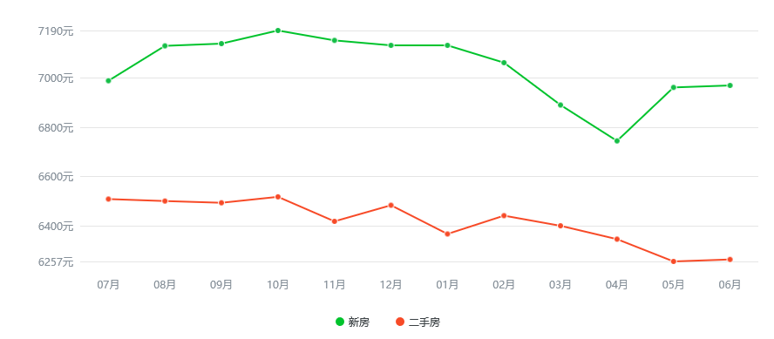（四）估价目的
为人民法院确定房地产处置参考价提供参考依据

（五）价值时点
2019年7月17日

（六）价值类型
本次评估的是估价对象在价值时点的市场价值，市场价值为估价对象由熟悉情况、谨慎行事且不受强迫的交易双方，以公平交易方式在鉴定时点自愿进行交易的金额。

（七）估价依据
房地产估价的估价依据是指估价中所依据的有关法律、法规和政策文件、估价相关技术标准、估价委托人提供的有关资料及房地产估价机构和注册房地产估价师掌握和搜集的资料，具体如下：
序号 | 类别 | 具体内容
1 | 法律、法规和政策文件 | 1.1《中华人民共和国物权法》  1.2《中华人民共和国土地管理法》  1.3《中华人民共和国城市房地产管理法》  1.4《中华人民共和国担保法》  1.5《中华人民共和国土地管理法实施条例》  1.6《中华人民共和国城镇国有土地使用权出让和转让暂行条例》  1.7《城市房地产转让管理规定》  1.8《城市房地产抵押管理办法》  1.9《商业银行房地产贷款风险管理指引》  1.10《关于规范与银行信贷业务相关的房地产抵押估价管理有关问题的通知》【建住房[2006]8号】  1.10《司法鉴定程序通则》
2 | 技术标准 | 2.1《房地产估价规范》【GB/T 50291-2015】  2.2《房地产估价基本术语标准》【GB/T 50899-2013】  2.3《房地产估价报告评审标准（试行）》
3 | 估价委托人提供的有关资料 | 3.1司法评估委托书  3.2《房屋所有权证》复印件、景德镇市不动产登记档案馆出具的“不动产产权情况表”
4 | 房地产估价机构和注册房地产估价师掌握和搜集的资料 | 4.1实地查勘资料  4.2估价作业期调查和搜集的资料  4.3房地产估价机构和注册房地产估价师平时积累和搜集的估价所需资料

（八）估价原则
房地产估价的基本原则是独立、客观、公正，在本次估价作业中，我们遵循的原则主要有下列五项：
序号 | 估价原则 | 具体内容
1 | 独立、客观、公正原则 | 评估价值应为对各方估价利害关系人均是公平合理的价值或价格
2 | 合法原则 | 评估价值应为在依法判定的估价对象状况下的价值或价格
3 | 价值时点原则 | 评估价值应为在根据估价目的确定的某一特定时间的价值或价格
4 | 替代原则 | 遵循替代原则，评估价值与估价对象的类似房地产在同等条件下的价值或价格偏差应在合理范围内
5 | 最高最佳利用原则 | 评估价值应为在估价对象最高最佳利用状况下的价值或价格。估价对象的最高最佳利用状况包括最佳的用途、规模和档次，应按法律上允许、技术上可能、财务上可行、价值最大化的次序进行分析、筛选或判断确定

（九）估价方法
收益法、比较法

（十）估价结果
估价人员根据估价目的，遵循估价原则，按照估价程序，采用科学合理的估价方法，在认真分析现有资料的基础上，结合估价经验与对影响房地产市场价格因素的分析，对江西省景德镇市中级人民法院委托的位于江西省景德镇市两套住宅和一套非住宅房地产选用收益法、比较法进行评定估算，确定估价对象在价值时点2019年7月17日，估价目的是为人民法院确定房地产处置参考价提供参考依据，在满足全部假设和限制条件下的估价结果为￥236.45万元，人民币大写贰佰叁拾陆万肆仟伍佰元整。

（十一）估价人员
姓名 | 注册号 | 签字 | 日期
高 娜 | 3620180023 |  | 2019年7月22日
曾国盛 | 3620140027 |  | 2019年7月22日

（十二）实地查勘期
2019年7月17日

（十三）估价作业期
2019年7月17日起至2019年7月22日

四、附件

（一）估价对象照片
（二）估价对象位置图
（三）司法评估委托书
（四）估价对象权属证明复印件
（五）注册房地产估价师注册证书（复印件）
（六）估价机构资质证书（复印件）
（七）估价机构营业执照（复印件）

估价对象照片（豪德贸易广场）
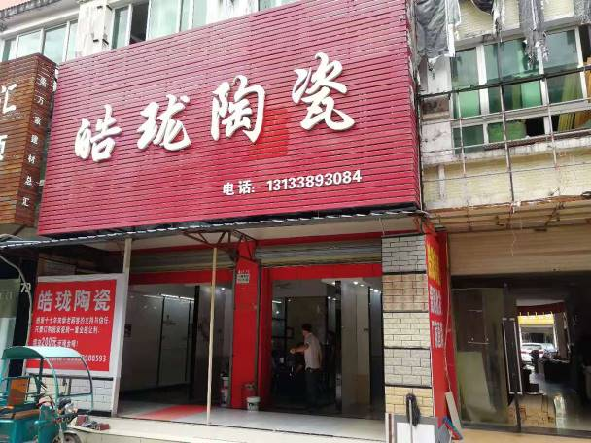 | 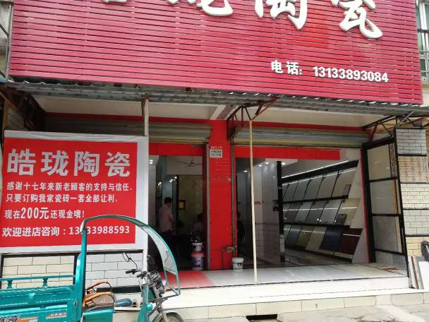
外立面和入口 | 外立面和入口
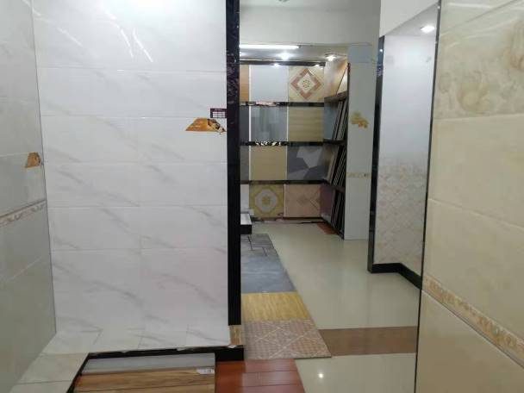 | 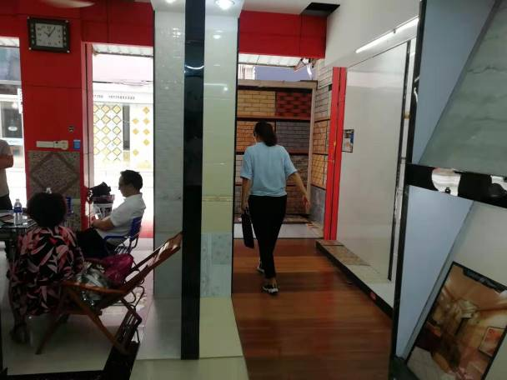
内部 | 内部
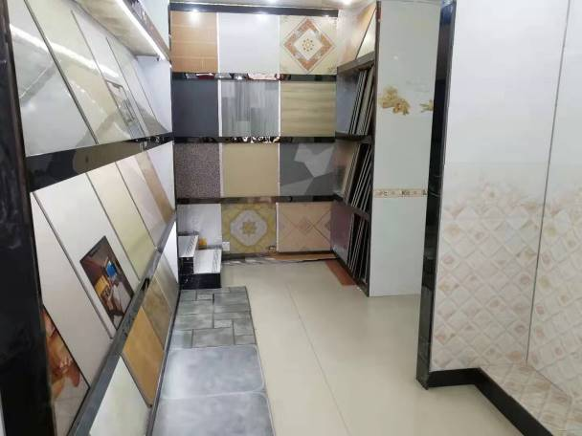 | 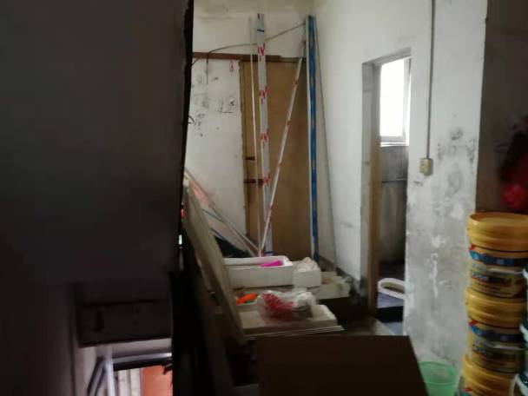
内部 | 内部
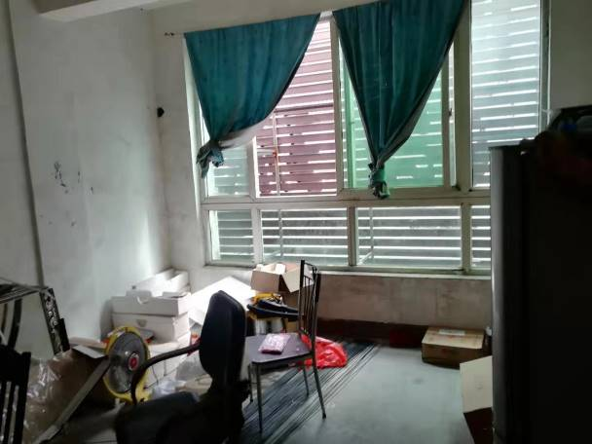 | 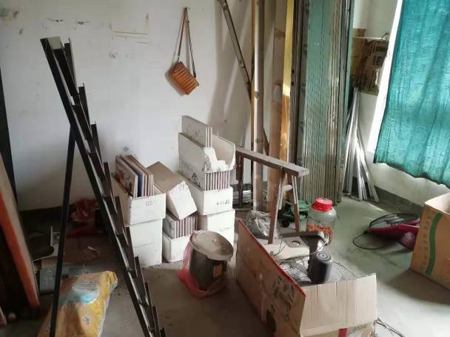
内部 | 内部
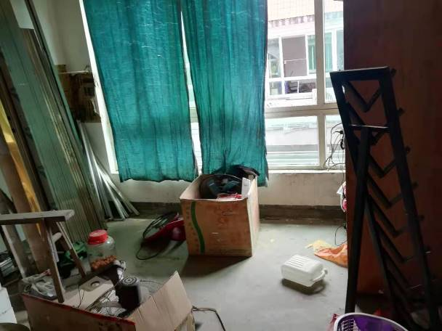 | 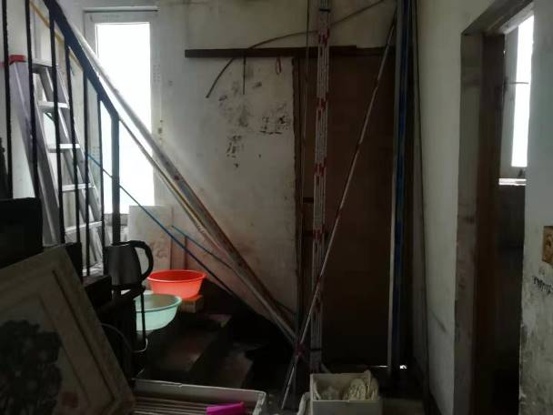
内部 | 内部
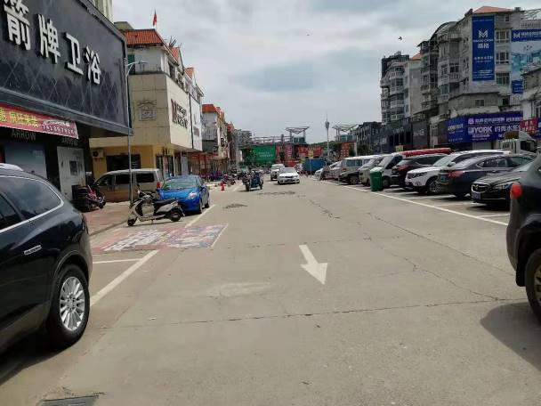 | 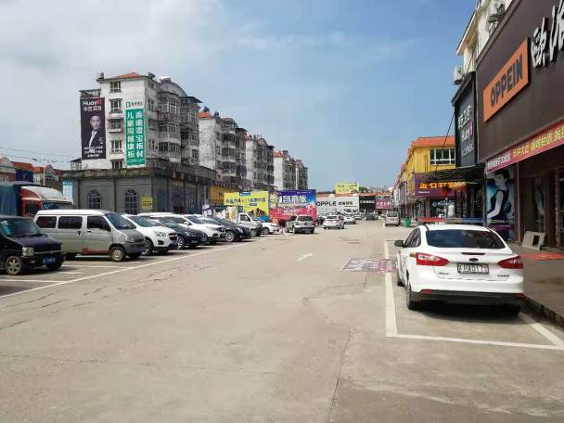
临路状况 | 临路状况

估价对象照片（远东怡景花园）
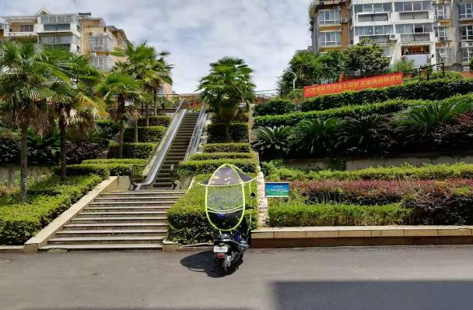 | 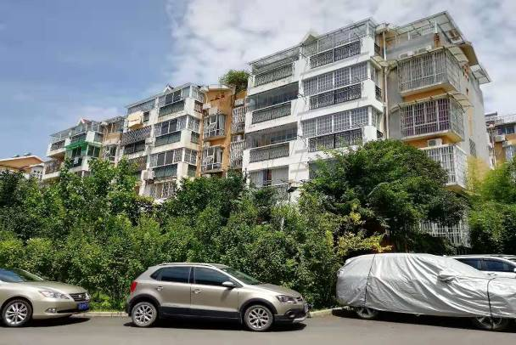
小区入口 | 外立面
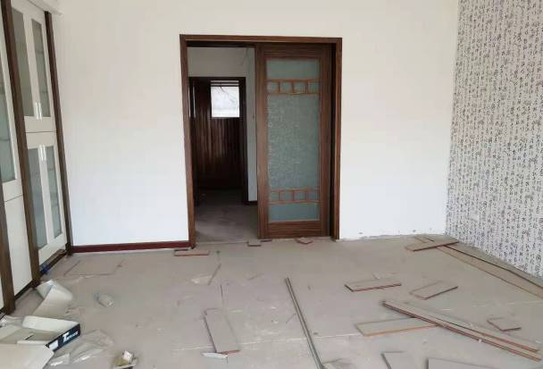 | 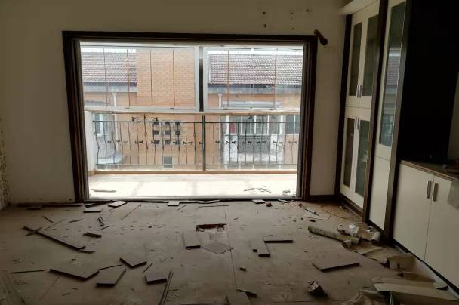
内部 | 内部
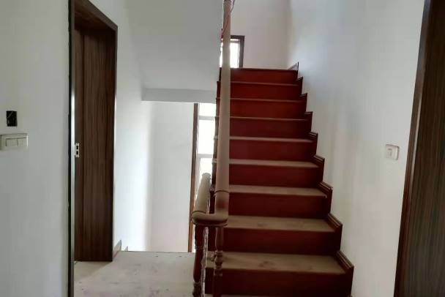 | 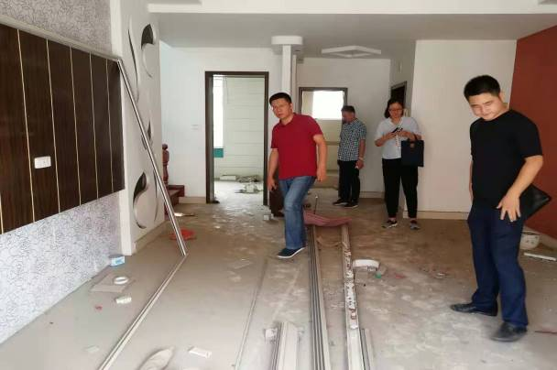
内部 | 内部
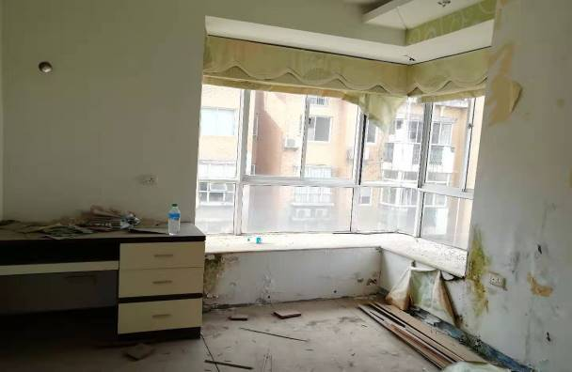 | 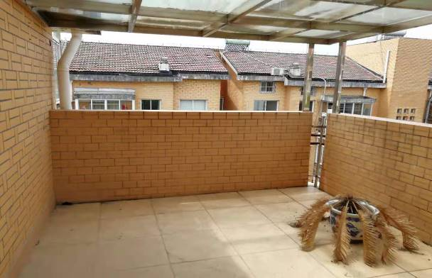
内部 | 内部
估价对象照片（锦龙家居大世界）
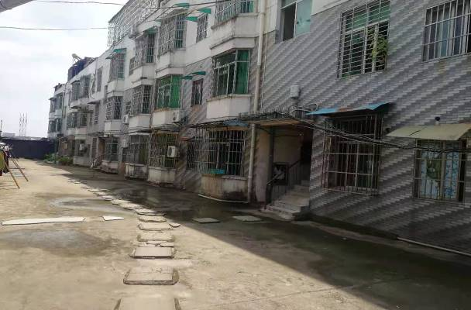 | 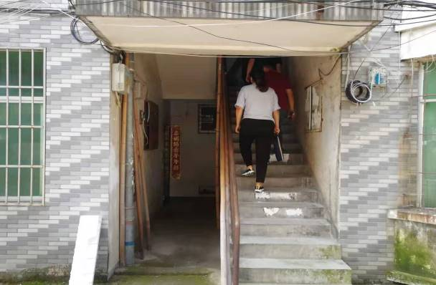
外立面 | 单元门
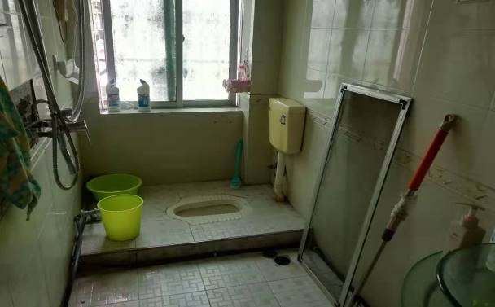 | 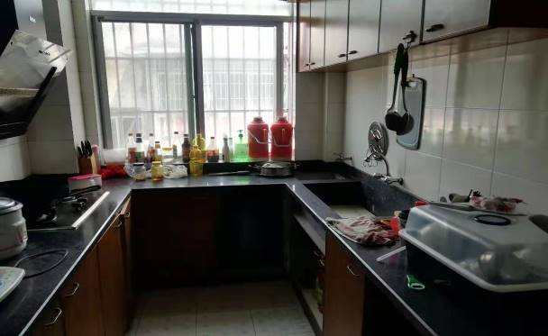
内部 | 内部
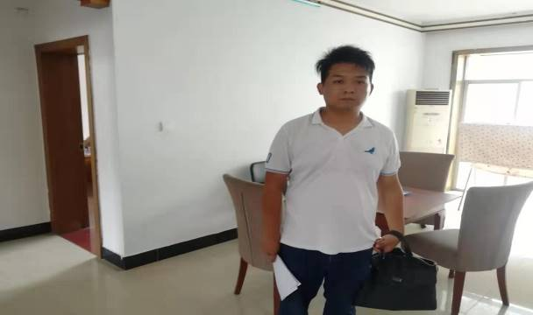 | 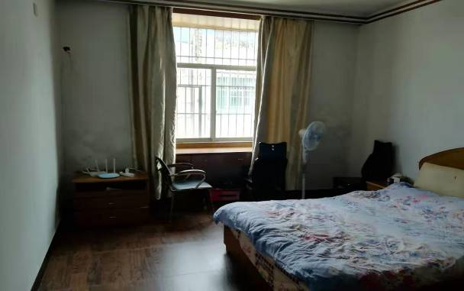
内部 | 内部
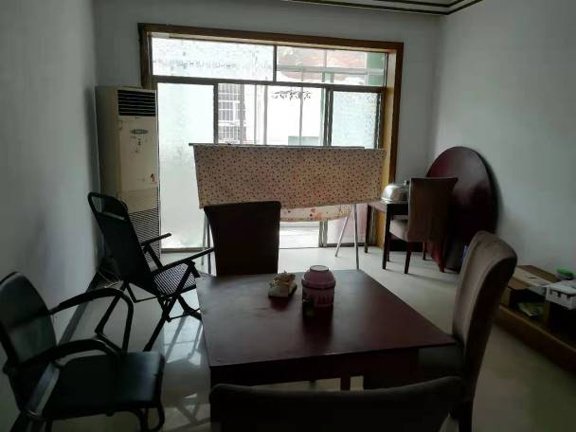 | 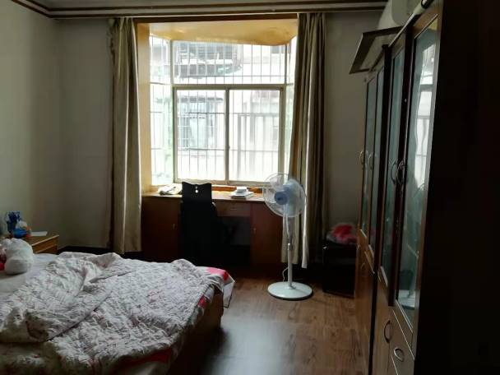
内部 | 内部

估价对象位置图
